|  |  |  |  |
| --- | --- | --- | --- |
|  | | | |
| **ASIGNATURA:CIENCIAS** | **GRADO: TRANSICION** | **PERIODO:III** | **FECHA: 20-26 de julio.** |

**TEMA: MY SCHOOL, MY CLASSROOM AND SUPPLIES Fecha límite de entrega: 26 de julio.**

**01.COMPLETE THE WORDS OF EACH SCHOOL SUPPLY IN ENGLISH**.

1. COMPLETAR LAS PALABRAS DE CADA UTIL ESCOLAR EN INGLES.

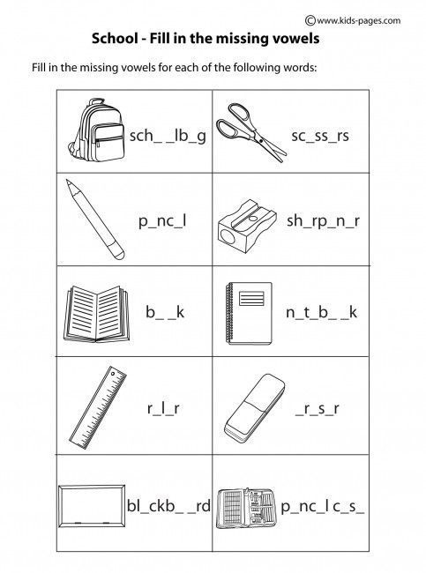

2. HACER EN MATERIAL RECICLABE UN UTIL ESCOLAR Y ENVIAR CON SU PRONUNCIACION EN INGLES.